Wing design e aerodinamica non cambiano rispetto a velivolo convenzionale; unica differenza è che non ha più freccia.
Altre differenze: taper ratio meno spinti, AR leggermente più alti.
Aerodinamica da modificare: resistenza d'onda non c'è, Cdw = 0 per assunto, non lo calcoliamo proprio.

Unica differenza da convenzionale sono le prestazioni. Simuliamo l'intera missione, non usiamo più Breguet
Semplifico aereo come punto materiale, ci sta perché piccolissimo rispetto alla traiettoria totale.
In realtà aereo deve essere trimmato, cambia la resistenza, c'è resistenza di trim drag.
Considerandolo come punto materiale non considero resistenza di trim, 1-2%, ma in fase preliminare va bene.
Aereo è punto materiale, quindi ha solo le 4 forze: portanza, peso, resistenza, spinta.

Seconda semplificazione: considero solo moto nel piano longitudinale, e non latero-direzionale. Ragionevole.
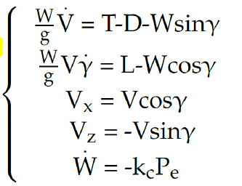
Equazione 1: equilibrio asse x, m*a = F.
Equazione 2: m*v*gamma punto è accelerazione centripeta: c’è perché c’è un raggio del cerchio oscuratore che approssima la curva che segue l’aereo, gamma è l’angolo della tangente di questo cerchio; quindi ho velocità angolare v/r, che moltiplicato per v è proprio l’accelerazione centripeta. Gamma punto = velocità angolare.
Vx e Vz proiezione della velocità in assi vento.
W punto è relazione costitutiva che indica variazione di peso dell’aereo. Kc consumo specifico in termini di potenza, non più di spinta come per il turbofan.

Usiamo architettura parallela. 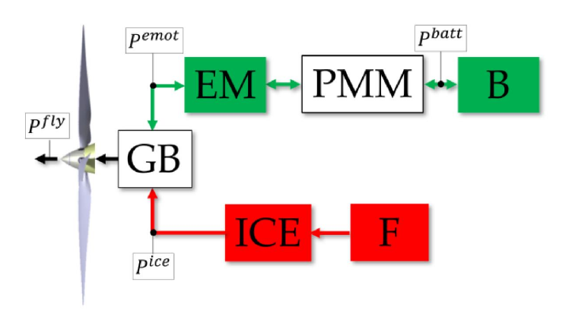
Si scrivono equazioni della potenza, in moto quasi stazionario (ovvero variazioni molto lente delle variabili), errore rispetto alla realtà è trascurabile. Quindi i termini V punto e gamma punto saranno uguali a zero. 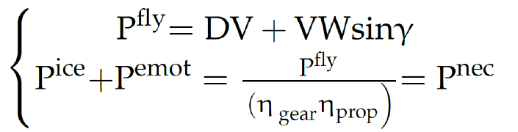
Seconda equazione: equilibrio in termini di potenza dell’architettura parallela. P_fly è potenza in uscita all’elica, data dalla somma di potenza dei motori elettrico e termico per efficienza di gearbox ed elica. Avendo due fonti energetiche ho un grado di libertà aggiuntivo, che varia in ogni istante della missione in base. 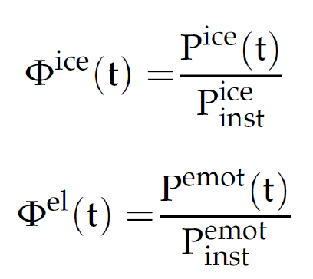
Introduco quindi phi_ice, che dice quanta potenza eroga motore termico; impostata phi_ice come variabile, da equilibrio so la potenza erogata dal motore elettrico. Usiamo questi parametri nelle varie fasi della missione: 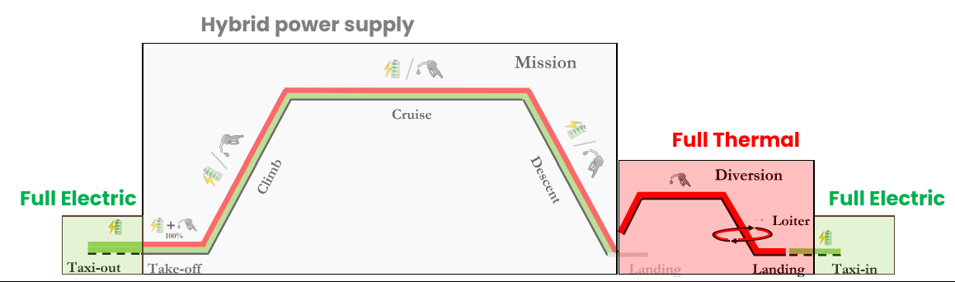
Taxi elettrico, decollo tutta la potenza, nel resto della missione ibrido. 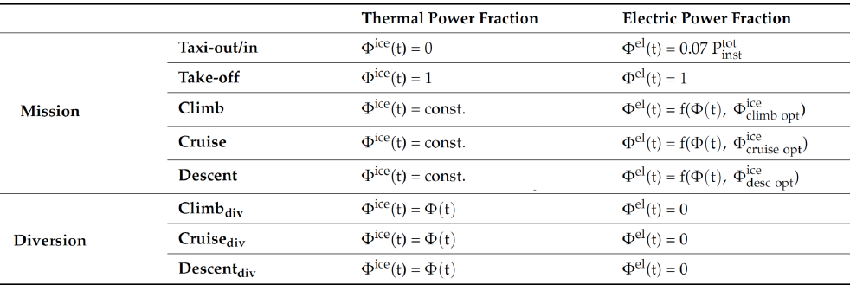
Decollo e taxi non le simuliamo, sappiamo già la suddivisione della potenza. Potenza * tempo dà l’energia richiesta.
Programma di volo tipico: 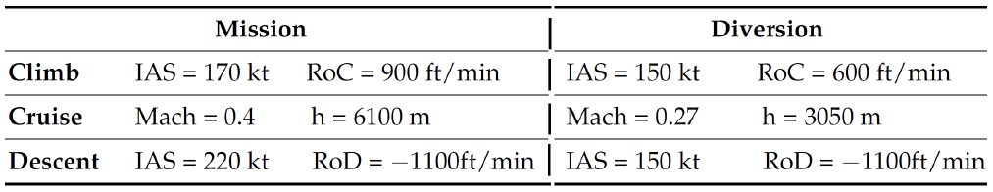

Risolvo le equazioni tramite integrazione numerica, perché problema è altamente non lineare. Usiamo metodo di Eulero. 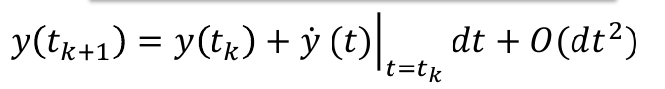
Lega valore della funzione allo step successivo a valore allo step attuale + valore della derivata allo step attuale (+ termini di grado superiore ma li ignoriamo). 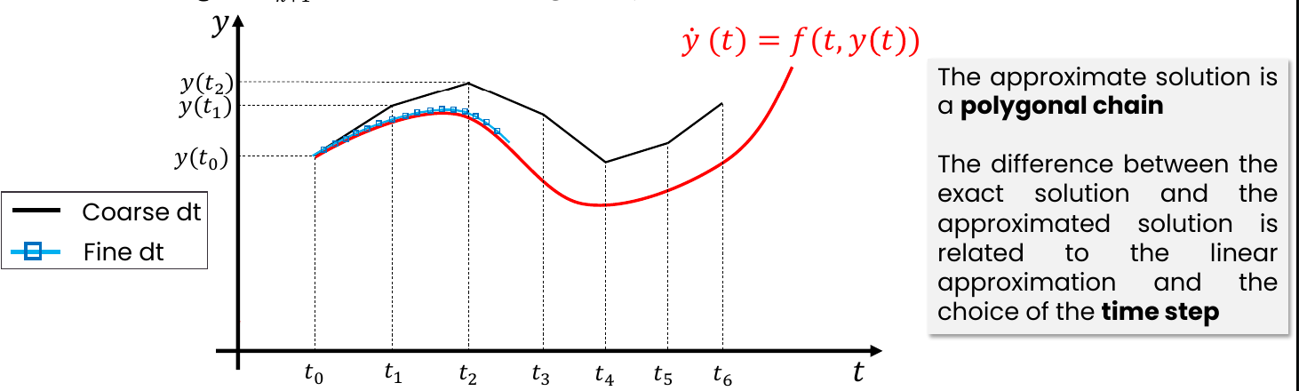
Più è grande time step più siamo lontani da soluzione reale.
- Step:
definisco condizioni iniziali;
- entro nel ciclo di convergenza: calcolo derivata prima
- calcolo funzione all’istante t+1: f(t) + f’(t)*dt
- riduco dt finché la differenza tra le soluzioni è piccola

